Temat : Co słychać na wsi?
Data: 15.04.2020
Opracowała: Justyna Kucypera

Zad.1 Słuchanie oraz nauka piosenki.
„U nas na podwórku.avi. dla dzieci”
Link do piosenki: https://www.youtube.com/watch?v=R2PX4tFSz7k

„U nas na podwórku” - A. Galica.
Ref. Kotek miauczy: miau, miau, miau.
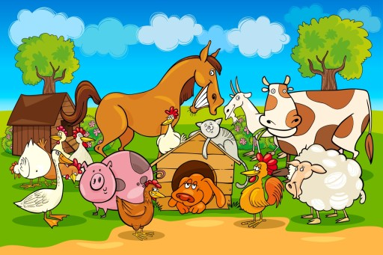
Piesek szczeka: hau, hau, hau.
1. Kogut pieje, kurka gdacze,
gęga gąska, kaczka kwacze.
- Daj nam szybko jeść.
Ref. Kotek miauczy: miau, miau, miau.
Piesek szczeka: hau, hau, hau.
2. Krówka muczy, świnka kwiczy,
konik rży a osioł ryczy.
- Zaraz dam wam jeść.

Rozmowa na temat piosenki:
1. Nazywanie zwierząt , o których jest mowa w piosence.
2. Naśladowanie odgłosów zwierząt z piosenki.

Zad.2. Zadaniem dziecka jest połączyć obrazek zwierzątka z jego cieniem.

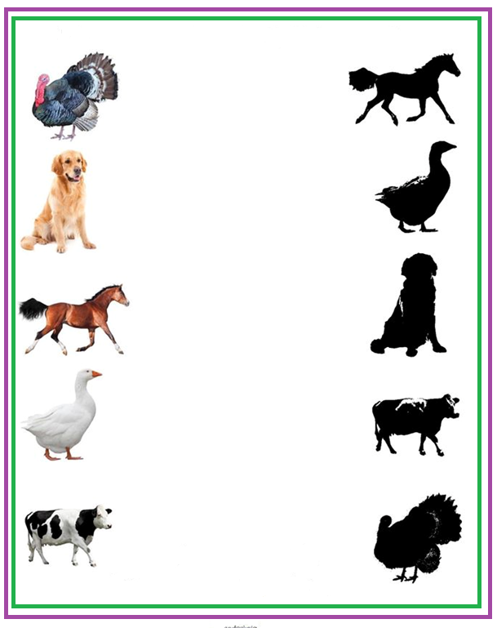
Zad.3 Ćwiczenia artykulacyjne
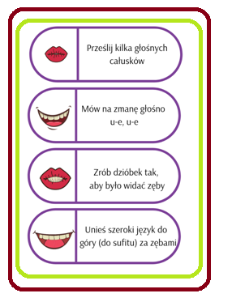
Zad.4. Zabawa „Posłuszne zwierzątko”
Dziecko bierze do rąk maskotkę jakiegoś zwierzątka ( jeśli nie ma to dowolnego pluszaka) i wykonują polecenia rodzica, ustawiają go w różnych miejscach, z zastosowaniem określeń położenia względem siebie np. :
- połóż zwierzątko przed sobą,
- połóż zwierzątko za sobą,
- z prawej strony,
- z lewej strony,
- podnieś zwierzątko go góry

Zad.5. Narysuj drogi kotków do miseczek. Każda drogę rysuj kredką w innym kolorze.
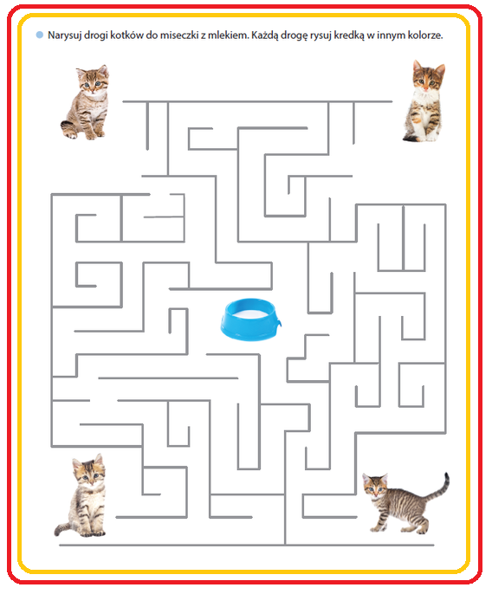

Zad.6 Wykonaj polecenie.
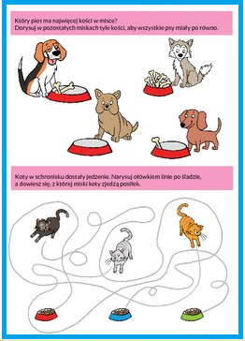
Zad.7 Zadaniem dziecka jest wykonać polecenie (dla chętnych dzieci).
.